Фонтан из минералов
Инструкция по эксплуатации

Фонтан из драгоценного камня представляет собой новый тип декоративных фонтанов. Большая часть минералов и микроэлементов являются преимуществами кровельных сланцев, мягкий и расслабляющий свет, крутящийся шар, звуки естественно текущей воды сочетаются с идеальными, удобными изделиями.
Состав комплекта:
1. Маленькие каменные блоки | 6. Пластмассовая пластина
2. Шар из кракелированного стекла | 7. Стеклянная чаша
3. Горный камень | 8. Фонтанный насос
4. Резиновая прокладка | 9. Адаптер
5. Галогеновая лампа

Особенности
1. Окружение с сочетанием природных камней.
2. Низкая мощность, использование трансформатора напряжения безопасности 12 В переменного тока.
3. Устройство насоса для фонтана и трансформатор соответствуют стандарту CE, GS, UL, CUL, PSE, SAA.

Важная информация
1. При первоначальном использовании, пожалуйста, удостоверьтесь в том, что входное напряжение, указанное на трансформаторе, соответствует вашему источнику электропитания.
2. Перед его использованием, пожалуйста, проверьте, достаточно ли в чаше воды.
3. Для снижения риска поражения электрическим током, перед установкой или обслуживанием осмотрите шнур на предмет повреждений. В случае повреждений замените весь блок.

Установка и эксплуатация
1. Разместите фонтанный насос на дне стеклянной чаши. Насос имеет донное приспособление для обеспечения потока и напора воды. Отрегулируйте необходимый уровень потока и напора. Должен быть достаточный напор для поворота шара из кракелированного стекла. Затем разместите пластину из органического материала в чаше и вставьте галогеновую лампу и крупную резиновую прокладку через центральное отверстие пластины.
2. Проденьте разъем электропитания устройства через отверстие на стороне стеклянной чаши, затем используйте резиновую прокладку для закупоривания отверстия стеклянной чаши (намочите прокладку и она легко закупорит отверстие).
3. Пожалуйста, сверьтесь со сборочным чертежом, разместите резиновую прокладку и галогеновую лампу внизу горного камня, затем вставьте пластмассовую трубку во входное отверстие фонтанного насоса. Затем разместите горный камень в центре пластины из органического материала и стеклянной чаши.
4. Если выбранная вами лампочка поставляется с кракелированным шаром, пожалуйста, разместите его в гнезде для шара в горе.
5. Добавьте в стеклянную чашу достаточное количество чистой воды. Уровень воды должен быть выше пластины из органического материала приблизительно на 0.5 см.
6. Подсоедините насос и лампу к трансформатору, затем включите трансформатор в штепсельную розетку, включите переключатель питания, после чего он начнет работать.
7. Если шар не может вращаться или вращается очень медленно, пожалуйста, отрегулируйте опору пластмассовой пластины таким образом, чтобы шар мог свободно вращаться.
8. В последнюю очередь разместите эти маленькие каменные блоки вокруг горы для того, чтобы закрыть пластмассовую пластину.

Обслуживание и поддержка
1. Следите за уровнем воды. В случае работы насоса без воды или при ее малом уровне, насос может быть поврежден. (Отмена гарантии)
2. Пожалуйста, меняйте воду, по крайней мере, дважды в месяц.
3. Для удаления известкового вещества из насоса, поместите 10 мл обычного уксуса в воду. Дайте насосу поработать несколько часов и спустя день поменяйте воду.
4. Освещение осуществляется обычной 5Вт галогеновой лампой. В случае перегорания лампочки, вы можете купить другую для ее замены у своего дилера. Используйте только рекомендованные 5Вт галогеновые лампочки.
5. Эксплуатация с недостающими или поврежденными деталями может привести к риску возникновения пожара или удара электрическим током.
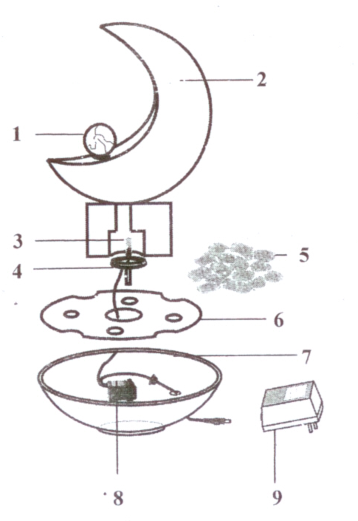
1. Шар из кракелированного стекла
2. Горный камень
3. Галогеновая лампа
4. Резиновая прокладка
5. Маленькие каменные блоки
6. Пластмассовая пластина
7. Стеклянная чаша
8. Фонтанный насос
9. Адаптер

